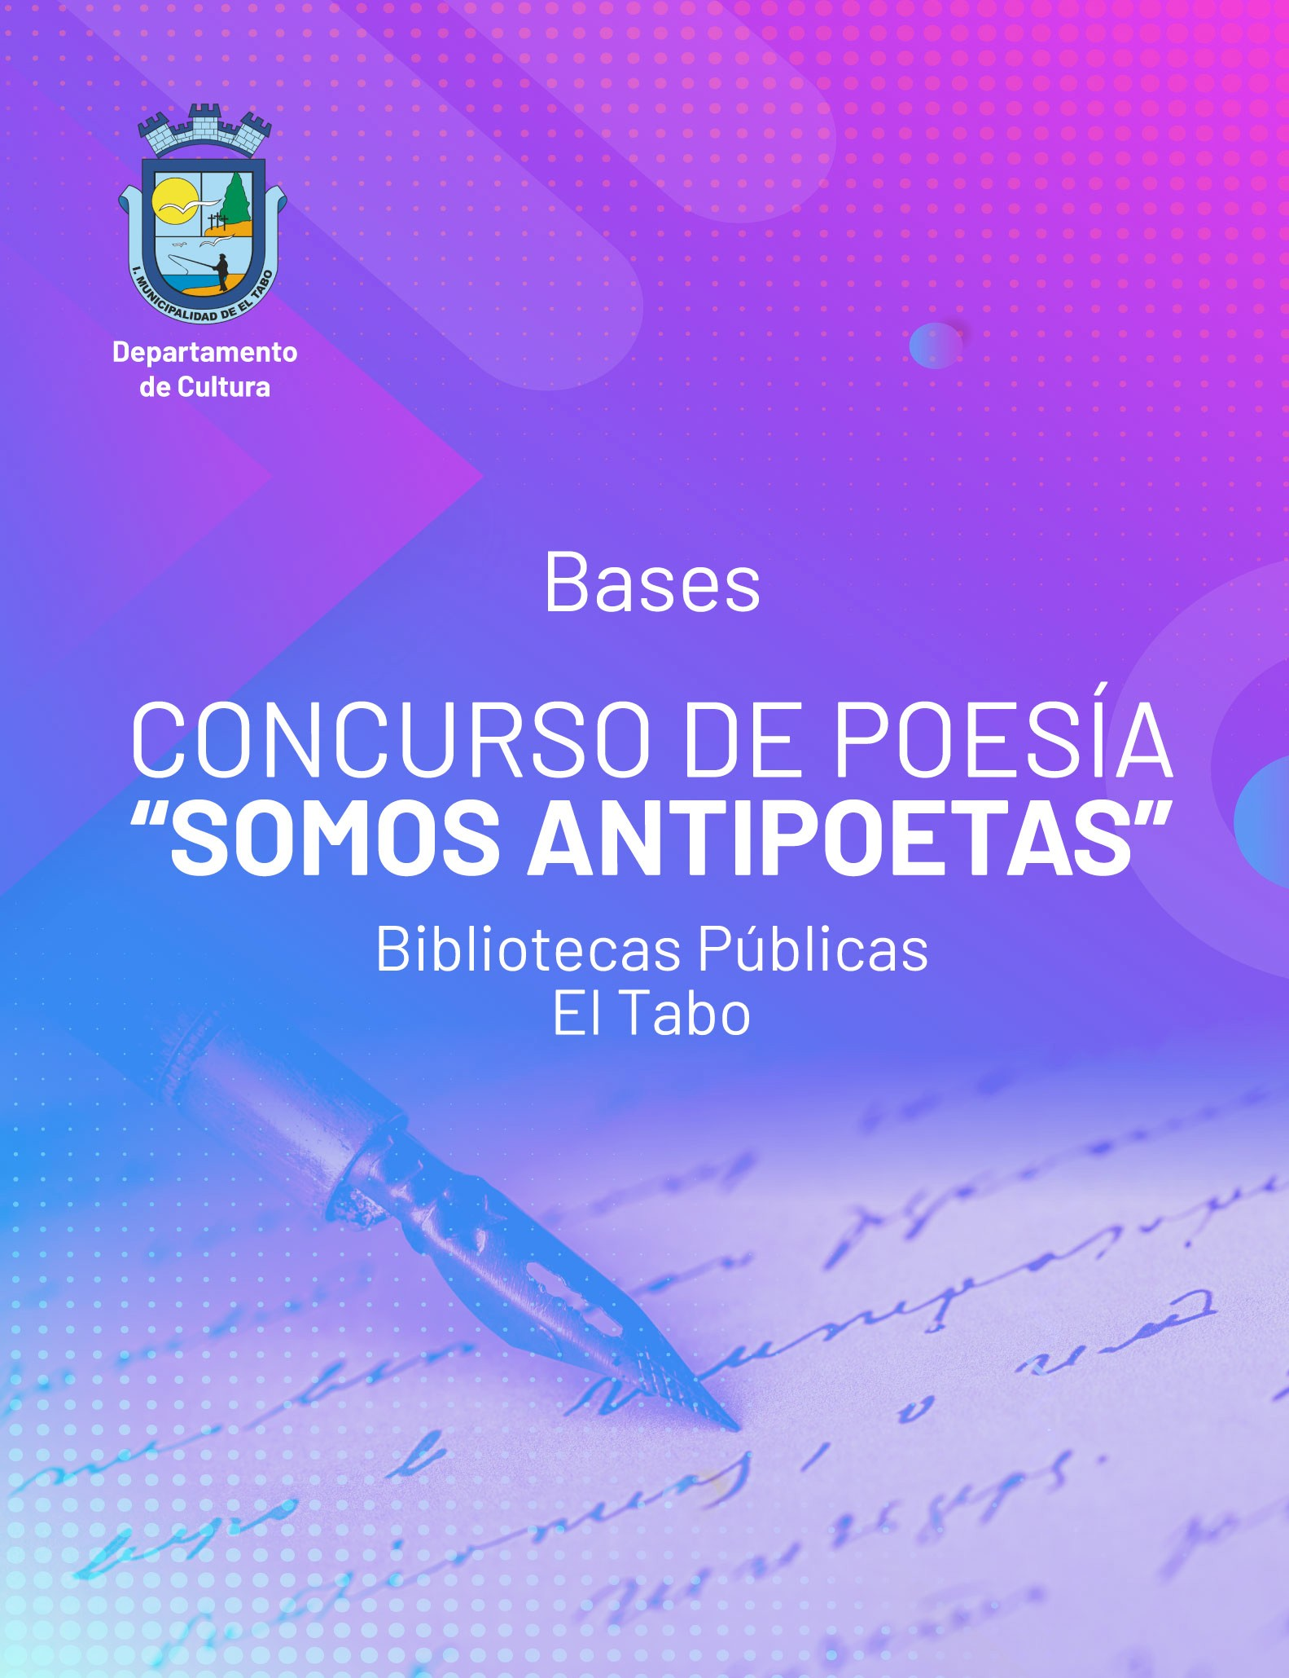

BASES CONCURSO DE POESIA “SOMOS ANTIPOETAS”

La Ilustre Municipalidad del Tabo, a través de su Departamento de Cultura en conjunto con sus Bibliotecas Pública N° 358 Las Cruces y N°97 de El Tabo, en su programación del año 2020 y el Plan de acción Covid19, invita a toda la comunidad de El Tabo a participar del concurso de poesía “Somos Antipoetas”.

Presentación
El concurso de poesía “Somos Antipoetas” 2020, es un concurso literario del género poético, dirigido a todo participante mayor de edad de nuestra comuna. Se distinguirá a quienes desarrollan el Arte Literario de la poesía, donde el jurado determinara cuatro distinciones, tres llevaran los nombres de nuestros insignes vecinos: Premio Nicanor Parra, Premio Jonás, Premio Pedro Alonzo y una Mención Honrosa.

Objetivo
Incentivar, difundir y mostrar las creaciones poéticas de los vecinos revelando la importancia que la literatura tiene en nuestra comuna, el corazón cultural del ahora llamado “Litoral de Los Poetas” y como reconocimiento a tres grandes escritores que hicieron de la comuna de El Tabo su morada.

Requisitos de Participación

- Temática libre
- Ser mayor de edad (desde los 18 años)
- Pertenecer a la Comuna de El Tabo, completando Declaración Jurada Simple, correspondiente al Anexo N°2.
- Presentar solo una obra por participante.
- Las obras presentadas deben ser inéditas y originales.
- Adjuntar junto a la obra el Formulario de Inscripción (Anexo N° 1)

Plazo de entrega de las obras literarias

Debido a los lineamientos de la autoridad sanitaria a partir del estado de catástrofe decretado a nivel nacional por la pandemia del COVID-19 desde el mes de marzo, solo se recibirán poemas a través del correo electrónico: concursodepoesiaeltabo@gmail.com, desde el 31 de Julio hasta las 16:30 horas del día 21 de Agosto de 2020.

Envío de las Obras
Se deben enviar dos archivos:
ARCHIVO 1:
NOMBRE ARCHIVO: Obra Poética
Formato de entrega:
- Archivo Word, Tamaño Carta a Doble Espacio,
- Fuente New Roman, Tamaño 12.
- Extensión Máxima 1 (UNA) carilla.
- Firmado con Seudónimo.

ARCHIVO 2:
NOMBRE ARCHIVO: -. Formulario de Inscripción (Anexo N°1)
-. Declaración Jurada Simple, correspondiente al domicilio en la Comuna. (Anexo N°2)
Antes del envió se debe revisar que el Formulario de Inscripción (Anexo N° 1) se encuentre con toda la información requerida y la obra cumpla con los requisitos estipulados en el número 2 de estas bases.
Una vez recibida la obra se emitirá un Certificado de Recepción al correo según corresponda por parte de los Encargados del Concurso, que indicará: Fecha, Hora y Número de Inscripción.

Las obras literarias que cumplan con todos los requisitos señalados en las presentes Bases del Concurso de Poesía “Somos Antipoetas” se considerarán admisibles y pasarán a la etapa de Evaluación y Selección por el Jurado.

Las obras poéticas serán consideradas como “Inadmisibles” en los siguientes casos:
  - No cumpla con los Requisitos de Inscripción
  - No cumplir con el Formulario de Inscripción (Anexo N° 1)
  - No cumplir con la Declaracion Jurada Simple de Domicilio (Anexo N°2)
  - Entrega Fuera de Plazo.

Evaluación
La evaluación se realizará en una etapa donde el jurado evaluará y calificará las obras recibidas por correo electrónico. Como resultado de la evaluación se seleccionaran tres obras más una mención honrosa.

Criterios

Criterios | Puntaje mínimo | Puntaje máximo
Creatividad | 0 | 25
Originalidad | 0 | 25
Mensaje | 0 | 25
Fluidez | 0 | 25
Total puntaje | 0 | 100

- Jurados
Se constituirá un jurado del concurso para seleccionar las obras. Dicho jurado estará compuesto por tres escritores especialistas en poesía: Sus nombres se darán a conocer finalizado el proceso de selección. Las decisiones del jurado, tanto de admisión, selección y premiación de las obras, serán inapelables.

Premiación
El jurado seleccionara 4 obras, de las cuales tres premios se distinguirán con los nombre de nuestros insignes vecinos: Mención Nicanor Parra, Mención Jonás, Mención Pedro Alonzo y una Mención Honrosa.

OBRA | MENCION
1 | ANTIPOETA NICANOR PARRA
2 | POETA JONAS
3 | POETA PEDRO ALONZO
4 | MENCION HONROSA

Las obras seleccionadas junto a todas las obras recibidas serán publicadas en un libro virtual en la página web de la I. Municipalidad de El Tabo.

La participación en el concurso implica la aceptación de las presentes bases reglamentadas. Los participantes con obras seleccionadas o premiadas autorizan el uso de las mismas para publicación, información periodística y difusión cultural en los límites establecidos en estas bases. Cualquier otro uso será acordado y autorizado entre la organización y el autor de la obra.

- Calendario

ACTIVIDAD | FECHA
Inicio del periodo de postulaciones | 31 de Julio de 2020
Periodo de consultas Email:  concursodepoesiaeltabo@gmail.com | Desde el 31 de Julio hasta el 7 de Agosto de 2020.
Cierre de postulaciones | 21 de Agosto de 2020 a las 16:30 horas
Publicación de Resolución que declara admisibles e inadmisibles las obras | 25 de Agosto de 2020
Evaluación y Seleccionados | Desde el 28 de Agosto hasta el 11 de Septiembre 2020
Publicación de Resolución que declara los Ganadores del Concurso y publicación de los poemas. | 14 de Septiembre 2020.
Entrega de Distinciones | 21 al 25 de Septiembre 2020

Anexo N° 1 Formulario de Inscripción
Concurso de Poesía Somos Antipoetas

Datos personales
Nombre completo
Fecha de nacimiento
Cédula de identidad
Dirección
Teléfono fijo (opcional)
Celular
Correo electrónico

Datos de la obra
Seudónimo
Nombre del Poema

Al enviar este Formulario de Postulación manifiesto haber leído y aceptado las Bases del Concurso, publicadas en el sitio web www.eltabo.cl

Anexo N° 2
Declaración Jurada Simple de Domicilio
Concurso de Poesía Somos Antipoetas

Yo,

, cédula de identidad N° - , vengo a declarar que mi domicilio se encuentra ubicado en la comuna de El Tabo, Calle
, N° , Localidad .

Nombre y Firma

El Tabo. de de 2020.

